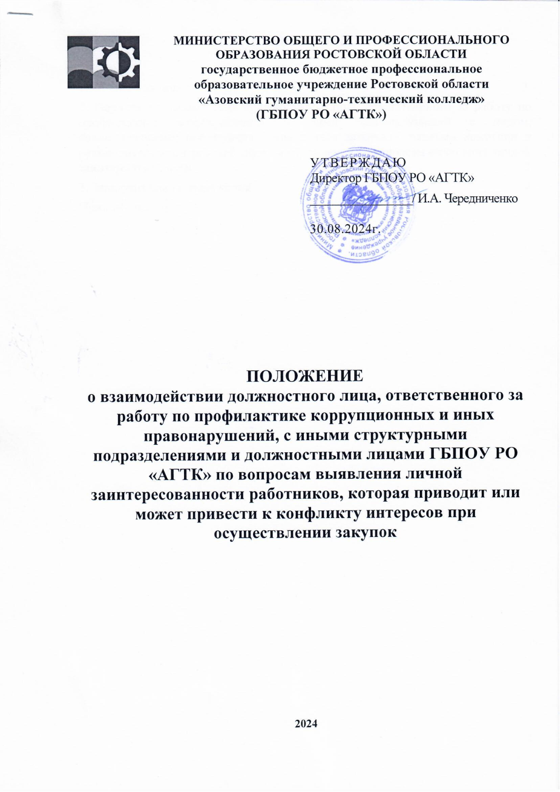
СОДЕРЖАНИЕ

1. Общие положения 3
2. Порядок взаимодействия должностного лица, ответственного за работу по профилактике коррупционных и иных правонарушений с лицом, осуществляющим полномочия руководителя заказчика, членами комиссии и руководителем контрактной службы учреждения по вопросам выявления личной заинтересованности 3
3. Заключительные положения 4
Приложения

1. Общие положения
1.1. Настоящее Положение определяет порядок взаимодействия должностного лица, ответственного за работу по профилактике коррупционных и иных правонарушений (далее – должностное лицо) с иными структурными подразделениями и должностными лицами учреждения по вопросам выявления личной заинтересованности работников, которая приводит или может привести к конфликту интересов между лицом, осуществляющим полномочия руководителя заказчика, членами единой комиссии по осуществлению закупок (далее – комиссия), руководителем контрактной службы учреждения и участниками закупок (конкурсов с ограниченным участием в электронной форме, электронных аукционов с начальной максимальной ценой контракта свыше 600 тыс. рублей) для нужд учреждения (далее – выявление личной заинтересованности, личная заинтересованность).
1.2. Для целей настоящего Положения применяются понятие личной заинтересованности, предусмотренное частью 2 статьи 10 Федерального закона от 25.12.2008 № 273-ФЗ «О противодействии коррупции», и понятие конфликт интересов, предусмотренное пунктом 9 части 1 статьи 31 Федерального закона от 05.04.2013 № 44-ФЗ «О контрактной системе в сфере закупок товаров, работ, услуг для обеспечения государственных и муниципальных нужд».

2. Порядок взаимодействия должностного лица, ответственного за работу по профилактике коррупционных и иных правонарушений с лицом, осуществляющим полномочия руководителя заказчика, членами комиссии и руководителем контрактной службы учреждения по вопросам выявления личной заинтересованности

2.1. В целях выявления личной заинтересованности:
2.1.1. Лицо, осуществляющее полномочия руководителя заказчика, члены комиссии, руководитель контрактной службы учреждения в течение 15 дней со дня утверждения настоящего Положения представляют должностному лицу информацию о своих супруге, близких родственниках по прямой восходящей и нисходящей линиям, усыновителях, усыновленных, предусмотренную пунктом 9 части 1 статьи 31 Федерального закона от 05.04.2013 № 44-ФЗ, по форме согласно приложению № 1 к настоящему Положению.
В случае изменения информации, предусмотренной абзацем первым
настоящего подпункта, лицо, в информации которого произошли изменения, обязано в течение 15 дней со дня указанных изменений представить должностному лицу актуальную информацию по форме согласно приложению № 1 к настоящему Положению.
В случае кадровых изменений в учреждении или изменения состава
комиссии, лицо, назначенное на указанную в абзаце первом настоящего подпункта должность, или лицо, включенное в состав комиссии, обязано в течение 15 дней со дня своего назначения на должность или включения в состав комиссии представить должностному лицу информацию о своих супруге, близких родственниках по прямой восходящей и нисходящей линиям, усыновителях, усыновленных, предусмотренную пунктом 9 части 1 статьи 31 Федерального закона от 05.04.2013 № 44-ФЗ, по форме согласно приложению № 1 к настоящему Положению.
2.1.2. Сектор государственных закупок учреждения в день получения от оператора электронной площадки вторых частей заявок на участие в конкурсе с ограниченным участием в электронной форме, электронном аукционе с начальной максимальной ценой контракта свыше 600 тыс. рублей, поданных их участниками, а также документов (электронных документов) и информации этих участников, предусмотренных частью 11 статьи 24 Федерального закона от 05.04.2013 №44-ФЗ, представляет должностному лицу по форме согласно приложению № 2 к настоящему Положению: информацию об участниках такой закупки, имеющуюся в заявках на участие в определении поставщика (подрядчика, исполнителя); информацию о лице, осуществляющем полномочия руководителя заказчика в данной закупке, и составе соответствующей комиссии.
2.2. Проверка наличия (отсутствия) личной заинтересованности
осуществляется должностным лицом посредством сопоставления информации, представленной в соответствии с подпунктами 2.1.1 и 2.1.2 пункта 2.1 настоящего раздела, а также анализа иной общедоступной информации, полученной с использованием программного обеспечения, информационных систем и баз данных (далее – проверка).
2.3. Результаты проверки представляются лицу, осуществляющему полномочия руководителя заказчика в закупке, и в комиссию по форме согласно приложению № 3 к настоящему Положению в срок не позднее чем за 2 дня до даты, не ранее которой может быть заключен контракт в соответствии с частью 9 статьи 83² Федерального закона от 05.04.2013 № 44-ФЗ.
2.4. Результаты проверки учитываются комиссией при реализации ею права проверять соответствие участников закупок требованию, указанному в пункте 9 части 1 статьи 31 Федерального закона от 05.04.2013 № 44-ФЗ.

3. Заключительные положения

3.1. По результатам проведения проверок, учреждением 1 раз в полугодие подготавливается и представляется министру труда и социального развития Ростовской области информация о проведенных проверках и о выявленных ситуациях конфликта интересов (при их наличии).
Приложение № 1
к Положению о взаимодействии
должностного лица, ответственного за работу по профилактике коррупционных и иных правонарушений с иными
структурными подразделениями и
должностными лицами учреждения по вопросам выявления личной
заинтересованности работников, которая приводит или
может привести к конфликту интересов при осуществлении закупок

ФОРМА
представления лицом, осуществляющим полномочия руководителя заказчика, членами комиссий, руководителем контрактной службы, предусмотренной пунктом 9 части 1 статьи 31 Федерального закона от 05.04.2013 № 44-ФЗ
В соответствии с подпунктом 2.1.1 пункта 2.1 раздела 2 Положения о взаимодействии должностного лица, ответственного за работу по профилактике коррупционных и иных правонарушений с иными структурными подразделениями и должностными лицами учреждения по вопросам выявления личной заинтересованности работников, которая приводит или может привести к конфликту интересов при осуществлении закупок, утвержденного приказом директора №201-ОД от 30.08.2024г., представляю информацию о своих супруге, близких родственниках по прямой восходящей и нисходящей линиям, усыновителях, усыновленных, предусмотренную пунктом 9 части 1 статьи 31 Федерального закона от 05.04.2013 № 44-ФЗ «О контрактной системе в сфере закупок товаров, работ, услуг для обеспечения государственных и муниципальных нужд»

№ п/п | Фамилия, имя, отчество (в том числе прежние, если  фамилия, имя, отчество  были изменены) | Степень родства или свойства (супруг/супруга, мать, отец, сын, дочь, дедушка, бабушка, внук, внучка, брат, сестра, неполнородный (общий(-ая) отец/мать) брат, неполнородная (общий(-ая) отец/мать) сестра, усыновитель, усыновленный).

Настоящим даю согласие на обработку персональных данных, а также их использование в целях выявления конфликта интересов.
_________________________ _____________
(должность) (подпись)
Приложение № 2
к Положению о взаимодействии
должностного лица, ответственного за работу по профилактике коррупционных и иных правонарушений с иными
структурными подразделениями и
должностными лицами учреждения по вопросам выявления личной
заинтересованности работников, которая приводит или
может привести к конфликту интересов при осуществлении закупок

ФОРМА
представления сектором государственных закупок учреждения
информации об участниках закупки, имеющейся в заявках на участие в
определении поставщика (подрядчика, исполнителя), информации о лице, осуществляющем полномочия руководителя заказчика, и составе комиссии по осуществлению закупки
В соответствии с подпунктом 2.1.2 пункта 2.1 раздела 2 Положения
о взаимодействии должностного лица, ответственного за работу по профилактике коррупционных и иных правонарушений с иными структурными подразделениями и должностными лицами учреждения по вопросам выявления личной заинтересованности служащих (работников), которая приводит или может привести к конфликту интересов при осуществлении закупок, утвержденного приказом директора №201-ОД от 30.08.2024г., представляю информацию:
1. Об участниках _______________ (указать способ определения поставщика (подрядчика, исполнителя)) № ______________ (указать номер извещения об осуществлении закупки в Единой информационной системе в сфере закупок) на _________________ (указать объект закупки):

№ заявки | Наименование, фирменное наименование (при наличии) (для юридического лица),  фамилия, имя, отчество (при наличии)  (для физического лица),  идентификационный номер налогоплательщика участника закупки или в соответствии с законодательством соответствующего иностранного  государства аналог идентификационного номера налогоплательщика участника  закупки | Место нахождения (для юридического  лица), паспортные данные, место  жительства (для физического лица)  участника закупки, идентификационный номер налогоплательщика (при наличии) учредителей, членов  коллегиального исполнительного органа, лица, исполняющего функции единоличного исполнительного органа участника закупки

2. О лице, осуществляющем полномочия руководителя заказчика в закупке, и составе ___________________ (указать наименование комиссии):

п/п | Роль (руководитель заказчика, председатель, заместитель председателя, член, секретарь комиссии) | Фамилия, имя, отчество

Срок подведения результатов определения поставщика (подрядчика, исполнителя):
_________________________ _______________
(должность) (подпись)

